

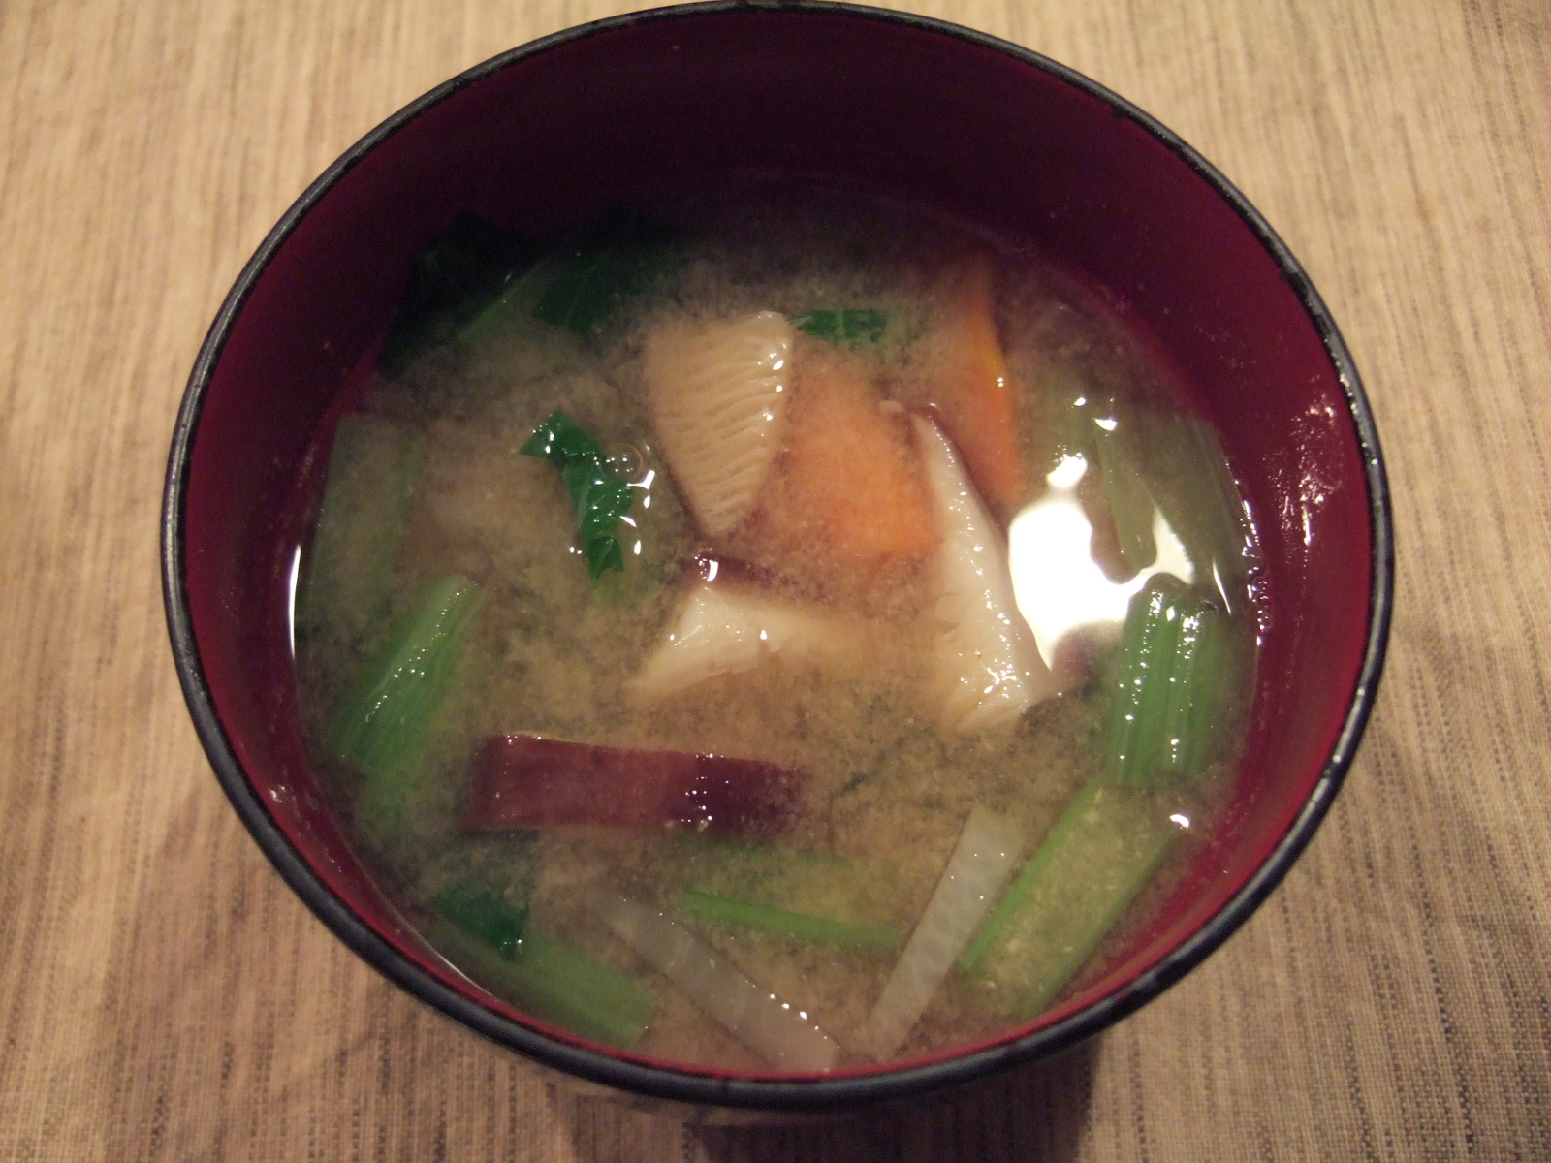

**きのこの具だくさんみそ汁**

　奥出雲町の特産品である生しいたけと

　さつまいものみそ汁。肌さむい朝に

　ぴったりのお味噌汁。朝食で体を温め、

　活動的な1日に。(詳細：奥出雲の食レシピ)

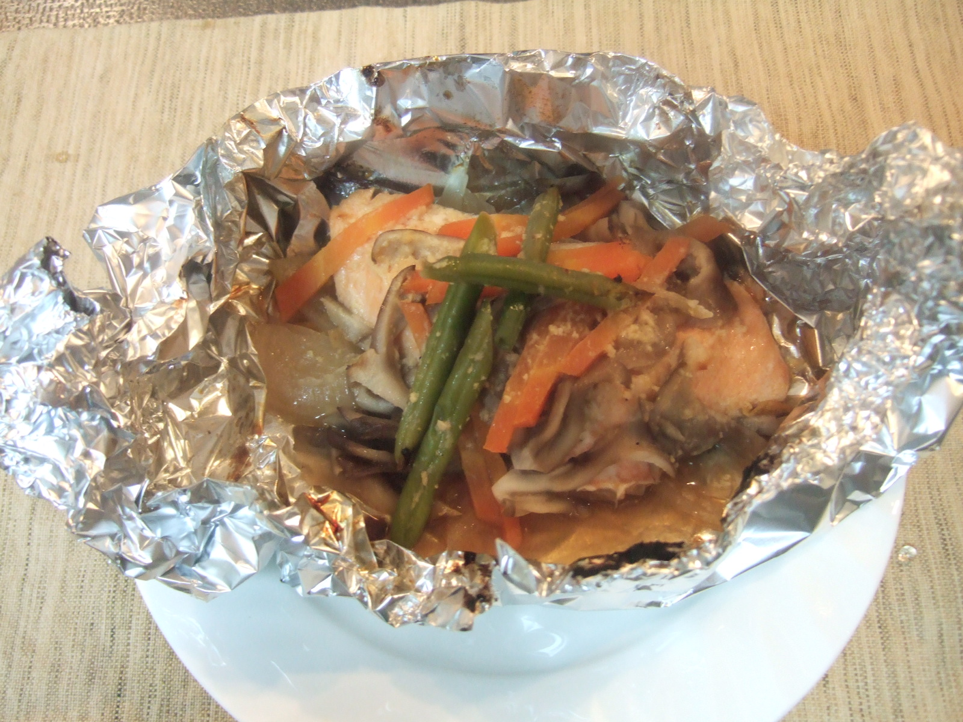

**まいたけと青菜のごま酢和え**

奥出雲町の特産であるまいたけを

使った魚ときのこのホイル焼きです。

ホイルではなく、同じ材料で

レンジで酒蒸しも○

(詳細：奥出雲の食レシピ参照)

栄養素は互いに助け合って、補い合ってその作用を強化するものが多く、より効率的に栄養価を高められる組み合わせとして

　さつまいも　×　りんご

　さつまいものビタミンC は抗酸化作用が

あり、りんごのカリウムは血圧を下げる

作用があり、動脈硬化予防が期待できる

さんま　×　すだち・大根おろし

　さんまのビタミンB群とすだちのクエン

酸を一緒に取ることで疲労回復や風邪

予防効果がアップ。

大根おろしは魚の焦げの部分の発がん性

　物質を取り除くため、塩焼きの場合、どち

　らも一緒に食べると効果的

旬の食材は、エネルギーをたっぷり含み、栄養成分が豊富で、その時期に合わせて、私たちの体調を整える働きがあります。秋に旬を迎える椎茸・しめじ・舞茸などのきのこ類やさつまいもが代表的です。主な栄養素はビタミンB群で、栄養素の代謝を助けるとともに、神経を正常に保ち、

健康維持を助ける働きがあり、疲労回復を促します。

朝晩寒くなり、昼と夜の寒暖差が大きい今日この頃です。

気温が下がると体温を維持するためのエネルギーが必要となり、食欲がわいてくるため

「食欲の秋」といわれます。また最近は日照時間が短くなるため、「セロトニン」の分泌が減少することで食欲が増えるとも言われています。昼間温かい時間帯に外に出てセロトニンを増やし、食欲を抑えることも大切です。

また、日光を浴びることで体内のビタミンⅮが増え、骨を強くする効果もあります。

食欲の秋、旬の食材で栄養アップ！

栄養情報

１１月